№38 от 01 апреля 2022 года
Профсоюзная жизнь «Веснушек»

Информационный бюллетень профсоюза
Муниципального автономного дошкольного образовательного
учреждения детского сада №134 города Тюмени
«Педагог года» – праздник общения
и педагогического единения
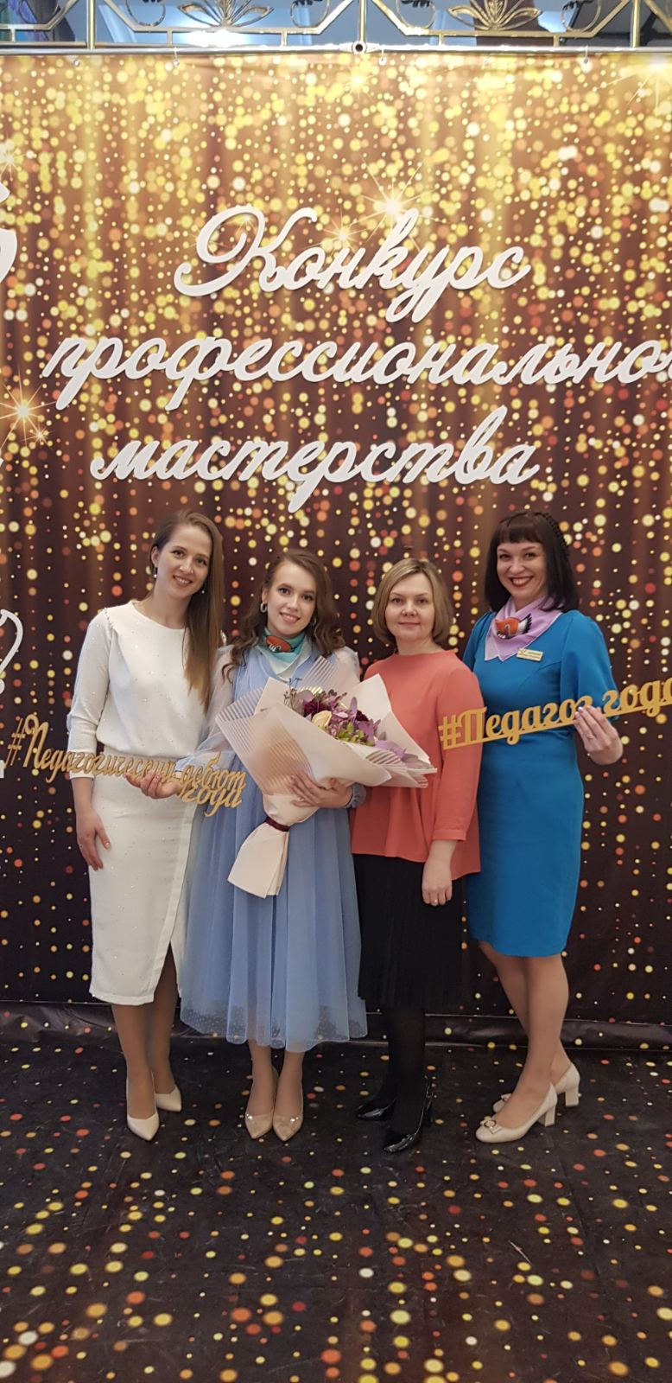
Конкурс «Педагог года» – является настоящей школой профессионального мастерства. Это, прежде всего, площадка инновационного опыта, открытие интересных методик и подходов к преподаванию и воспитанию обучающихся. Он дает возможность найти способы решения педагогических проблем, обрести единомышленников и показать свой талант.
В этом году приняли участие педагоги нашего детского сада: Баранова Евгения Петровна в номинации «Учитель - логопед года» и Туровинина Дарья Андреевна в номинации «Педагогический дебют». Наши конкурсантки раскрыли свой творческий потенциал и достойно прошли несколько испытаний: продемонстрировали работу с детьми, провели мастер-класс коллегам, представили собственные методические разработки.
Команда сопровождения и весь коллектив детского сада оказывал поддержку и профессиональную помощь во всех конкурсных испытаниях и верили в успех!
- Конкурс педагогического мастерства - удивительно красивый праздник с фейерверком мыслей и эмоций. Это какой-то особый воздух, надышаться которым нельзя. Благодаря конкурсу я не только обобщила и систематизировала свой опыт, но и почувствовала себя конкурентным педагогом. Для меня конкурс педагогического мастерства — это ступенька наверх к моему духовному, творческому и профессиональному развитию! – делится впечатлениями Евгения Петровна.
Желание покорить вершины в профессиональной сфере помогли нашим педагогам войти в тройку лучших педагогов города Тюмени и представят наш детский сад на областном конкурсе «Педагог года Тюменской области».
Желаем новых профессиональных успехов и побед!

ПРОФСОЮЗНАЯ ЖИЗНЬ «ВЕСНУШЕК»

Для милых дам!
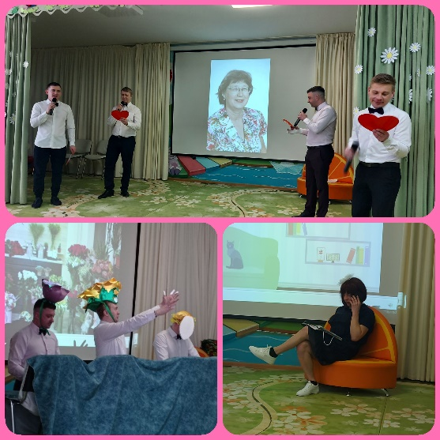
В преддверии Международного женского дня приятно отмечать праздник Весны, Любви, Нежности и Красоты в компании мужчин, купаясь в дружеском внимании коллег! Сотрудники-мужчины детского сада № 134 серьезно готовились к этому мероприятию и праздник прошел на ура! Они пели, танцевали, показали мини-спектакли, подарили теплые, искренние пожелания. Женская часть коллектива - самая благодарная публика, и ответила аплодисментами на все мужские идеи!

Всероссийская акция «Вам, любимые»
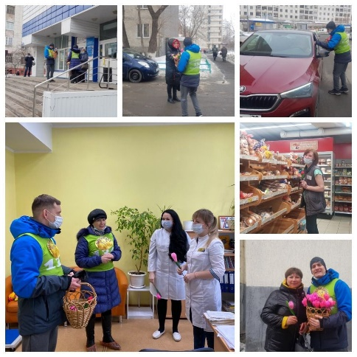
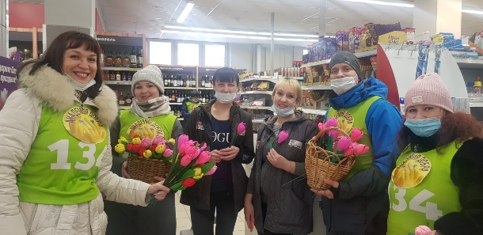
Волонтерское движение «Академия добра», организованное в детском саду №134 "Веснушки" присоединилось к Всероссийской акции «Вам, любимые», приуроченной к Международному женскому дню. Волонтеры поздравили женщин, девушек заречного микрорайона яркими цветами с сюрпризами, изготовленные с любовью руками сотрудников и воспитанников детского сада.
Время помогать!
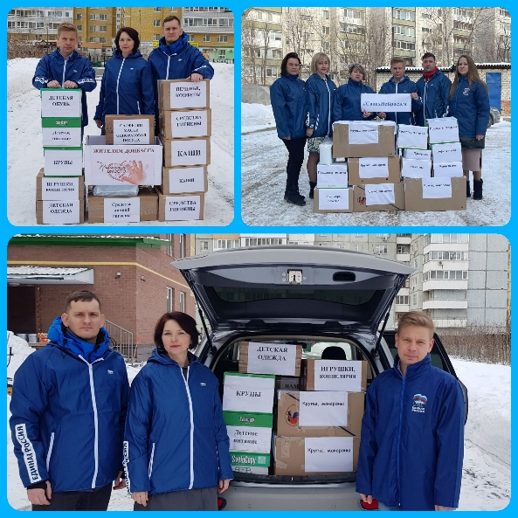
«Время помогать!» - этот клич объединил все регионы России в желании протянуть руку нуждающимся жителям ДНР и ЛНР.
Сбор гуманитарной помощи – это желание жителей оказать помощь тем, кому трудно и страшно. Это присуще практически всем русским людям – сострадание, широта души, щедрость, желание поддержать.
«Нельзя оставаться в стороне, когда нужна помощь» - считают сотрудники детского сада № 134, также являющимся членами партийной ячейки №126 «Единая Россия» - Это искреннее желание выразить свою поддержку тем, кому сейчас нелегко, возможность подарить свое тепло и сказать: «Мы с вами! Мы – рядом!»

ПРОФСОЮЗНАЯ ЖИЗНЬ «ВЕСНУШЕК»

Лыжные гонки
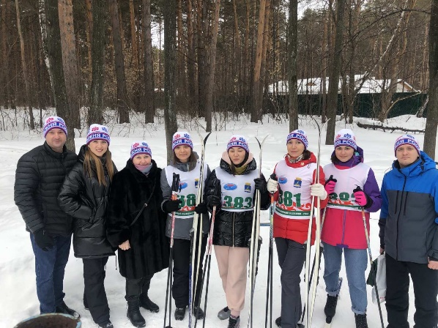
Ежегодно в парке им. Ю.А. Гагарина проходят соревнования по лыжным гонкам среди работников дошкольных образовательных учреждений. Так активно приняли участие наши спортсменки: Сазанова Н.А., Толстикова Е.Ю., Цехмистро Р.В., Мадеева Л.А., которые преодолели дистанцию в 1 км, проявили силу воли и стремление к победе, получили заряд бодрости и положительные эмоции.
- Желаем всем участвовать в таких мероприятиях, ведь это не только возможность проверить свои силы, но и получить приятное общение с коллегами со всего города! - делится впечатлениями команда детского сада № 134.
Шашечный турнир
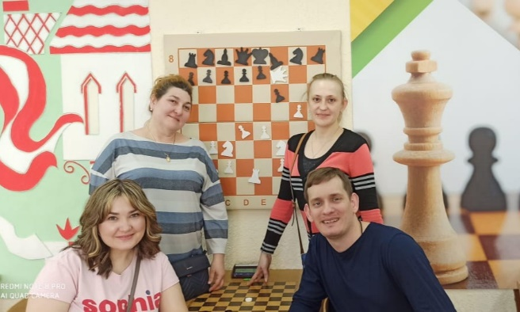
Игра в шашки - занятие очень увлекательное, а принимать участие намного интереснее. Так в рамках городской спартакиады прошли соревнования по шашкам среди педагогов дошкольного образования. Наше учреждение представили Насонова С.Н., Андрюшина Е.В., Патюкова Т. Е. Соревнования проходили в азартной, упорной борьбе. Сражаясь со своими соперниками в логике и интеллекте, педагоги показали, что игра в шашки разнообразна и не так проста, как может показаться с первого взгляда. Участники получили массу положительных эмоций и мощную зарядку от турнира.
«Парад звёзд»

19 марта состоялся детский региональный конкурс талантов «Парад звёзд». Активное участие в нем приняли наши музыкальные руководители Гардубей Е.В., Матвеева Е.А., Хрупина О.А. и юные артисты детского сада «Веснушки», которые показали свое мастерство на сцене. Выступления ребят были яркими и эмоциональными. Профессиональное жюри высоко оценило выступление ребят, они получили заслуженные дипломы I, II и III степеней.

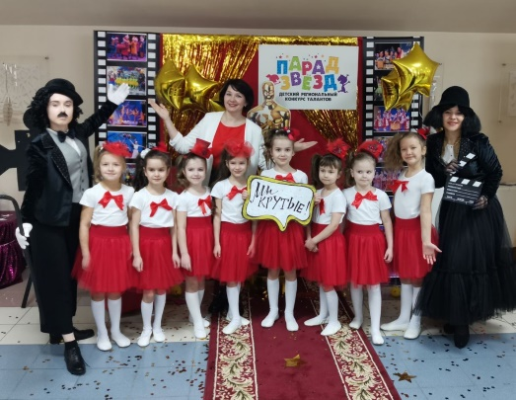
Поздравляем юных победителей и желаем им творческих успехов!
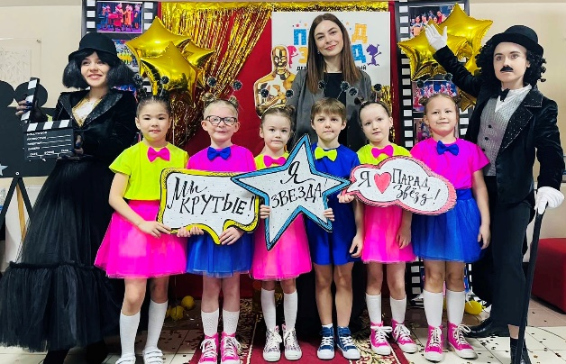
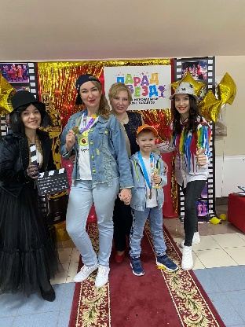

ПРОФСОЮЗНАЯ ЖИЗНЬ «ВЕСНУШЕК»
Наши именинники в апреле
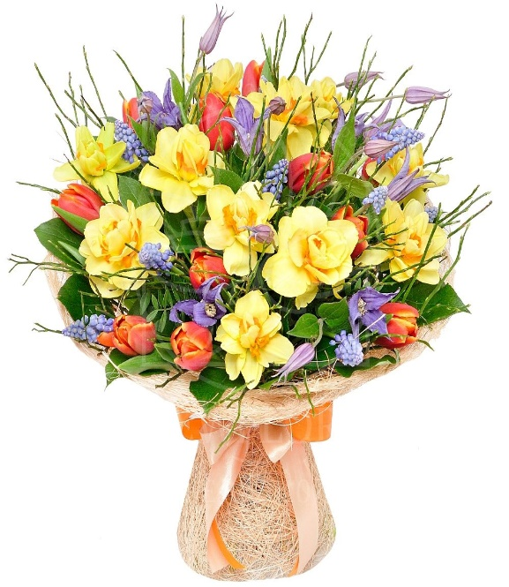
05 апреля - Ильина Анна Алексеевна
05 апреля – Пронина Маргарита Константиновна
08 апреля - Бузина Татьяна Юрьевна
11 апреля - Шаймерденова Зайра Сапаровна
14 апреля - Толмачёва Татьяна Николаевна
17 апреля - Хучахметова Гузель Раильевна
18 апреля - Пустовских Татьяна Николаевна
20 апреля - Хрупина Олеся Александровна
21 апреля - Галяминских Юлия Владимировна
24 апреля – Ларионова Алена Александровна
25 апреля - Александрова Евгения Юрьевна
27 апреля - Виноградова Ольга Викторовна
28 апреля - Слободчикова Татьяна Александровна

Бал молодых педагогов
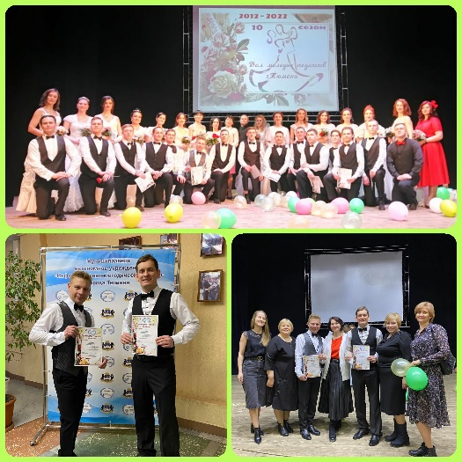
Долгожданный юбилейный бал молодых педагогов прошел 31 марта в ДК «Железнодорожник». Десятки пар вышли на сцену зала. Среди танцующих были мужчины - педагоги нашего детского сада: Пульников И.Л., Хазов В.В., где каждый показал высокий уровень подготовки, получил эстетическое удовольствие и море позитивных эмоций! Поддержать участников пришел и дружный коллектив сотрудников детского сада.

Крымская весна
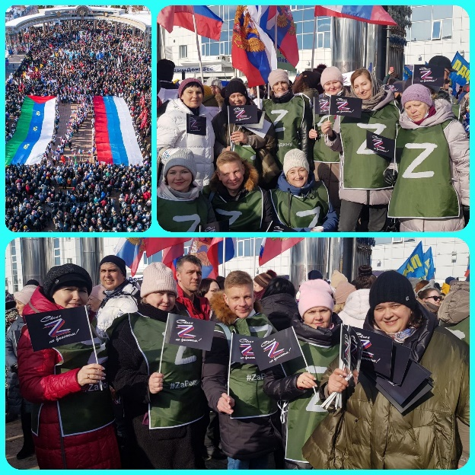
18 марта прошла 8-я годовщина со дня воссоединения Крыма с Россией. Событие по-настоящему исторического масштаба, объединившее всех жителей нашей большой страны. Сотрудники детского сада № 134 города Тюмени не остались в стороне и приняли участие во Всероссийской акции "Крымская весна". Время идёт, но единство россиян становится лишь крепче.
Воссоединение Крыма с Россией — настоящее национальное достояние, и эту часть большой единой истории нашей страны мы сохраним ВМЕСТЕ!
Учредитель: профсоюз МАДОУ д/с №134 города Тюмени
Главный редактор Бердинская Наталья Борисовна
Шеф-редактор Сазанова Наталья Александровна
Ответственные за выпуск номера Орешенкова Клавдия Геннадьевна
Наш адрес: город Тюмень, улица Газовиков, дом 6а

